X CONFERENCIA INTERNACIONAL DE INGENIERÍA MECÁNICA “COMEC 2019”

Avaliação do efeito do tamanho amostral na repetibilidade do fator f_{ab}

Evaluation of the effect of sample size on the f_{ab} factor repeatability

Elsio Junior Bonati Borges¹, Guilherme Bernardes Rodrigues², Joyce Antunes da Silva ³, Washington Martins da Silva Junior⁴, Rosenda Valdés Arencibia⁵

1- Elsio Junior Bonati Borges. Universidade Federal de Uberlândia, Brasil. elsio.bonati@bol.com.br.
2- Guilherme Bernardes Rodrigues. Universidade Federal de Uberlândia, Brasil. guilhermebernardes@ufu.br.
3- Joyce Antunes da Silva. Universidade Federal de Uberlândia, Brasil. joyce_antunes@outlook.com.
4- Washington Martins da Silva Junior. Universidade Federal de Uberlândia, Brasil. washington.martins@ufu.br.
5- Rosenda Valdés Arencibia. Universidade Federal de Uberlândia. Brasil: rosenda.arencibia@ufu.br.

Resumo: No estudo dos mecanismos de desgaste, o fator f_{ab} se tornou uma importante ferramenta na quantificação da resposta do deslizamento de uma partícula sobre uma superfície quanto à capacidade de sulcar ou cortar. Entretanto, os valores de f_{ab} estão normalmente associados a uma baixa repetibilidade, tornando, em alguns casos, impossível de associá-los aos diferentes mecanismos de abrasão verificados ou até a invalidação dos mesmos. Uma prática frequentemente usada para diminuir os valores de desvio padrão de um mensurando consiste no aumento do número de medições. Dessa forma, o presente trabalho tem como objetivo identificar a quantidade de medições necessárias para se obter o fator f_{ab} com melhor repetibilidade. Para tanto foram considerados seis tamanhos amostrais, quais sejam: 5, 10, 15, 20, 25 e 30. Os resultados obtidos mostraram que o tamanho amostral influenciou de forma significativa os valores médios e a repetibilidade dos valores de f_{ab}.
Abstract: In the study of the wear mechanisms, the f_{ab} factor became an important tool in the quantification of the slip response of a particle on a surface as to the ability to groove or cut. However, the f_{ab} values ​​are usually associated with a low repeatability, making it impossible in some cases to associate them with the different abrasion mechanisms verified or until their invalidation. One practice often used to decrease standard deviation values ​​is to increase the number of measurements. Thus, the present work aims to identify the number of measurements needed to obtain the f_{ab} factor with better repeatability. Six sample sizes were considered: 5, 10, 15, 20, 25 and 30. The results obtained showed that the sample size significantly influenced the mean values ​​and the repeatability of the f_{ab} values.

Palavras Chave: Fator f_{ab}; Tamanho amostral; Repetibilidade.

Keywords: f_{ab} factor; Sample size; Repeatability.

1. Introdução
O fator f_{ab} tem sido amplamente utilizado para quantificação da resposta do deslizamento de uma partícula sobre uma superfície quanto à capacidade de sulcar ou cortar. Este pode é calculado de acordo com a Eq. (1) (Mulhearn; Samuels, 1962; Zum Gahr, 1987).
(1)

Para o riscamento com resposta dúctil, um f_{ab} igual a zero significa que toda a área removida pelo indentador foi deformada para as laterais do sulco. O f_{ab} igual a um (1) representa o microcorte ideal. Qualquer valor intermediário representa o percentual de material removido durante o deslizamento (Mulhearn; Samuels, 1962; Zum Gahr, 1987). Por sua vez, no regime frágil, a remoção de material devido à propagação de trincas pode levar a obtenção de áreas maiores que aquela correspondente ao indentador, resultando em um fator f_{ab} maior do que um (1), por tal motivo o fator f_{ab} não é usual para análise do deslizamento no regime frágil (Mulhearn; Samuels, 1962; Barradas; Costa; De mello, 2001; Stachowiak; Batchelor, 2001).
O cálculo deste fator se baseia na análise das áreas de material removido/movimentado da seção transversal do evento formado, durante o processo de deslizamento. A Figura 1 mostra o esquema da seção transversal de um risco em um material dúctil.
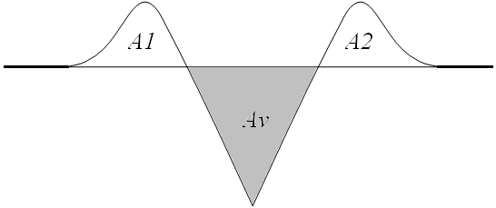

Figura 1. Esquema da seção transversal de um risco com resposta dúctil (Zum Gahr, 1987).

Na Figura 1, a área Av corresponde ao material removido pela ação do penetrador e as áreas A1 e A2 representam o material deformado para as laterais do sulco.
Os valores das áreas A1, A2 e Av são determinadas por meio de medições. Sabe-se, ainda, que nos processos de medição podem estar presentes diversos fatores ou fontes de erros que, em muitas situações práticas, conduzem à invalidação dos resultados de medição e consequentemente à formulação de conclusões errôneas.
Na literatura estudada foi reportada a baixa repetibilidade dos valores de f_{ab}. Barradas, et al. (2001) apresentaram uma metodologia que permitiu a determinação espacial do fator f_{ab}, a partir da caracterização topográfica 3D de riscos produzidos por ensaio esclerométrico. Utilizou-se interferometria a laser para determinar a topografia dos riscos produzidos, juntamente com o emprego de rotinas computacionais dedicadas, permitindo assim a discretização da superfície e o cálculo do fator f_{ab} nas diferentes seções dos riscos avaliados. Os autores observaram que os valores do fator f_{ab} variaram consideravelmente ao longo dos riscos efetuados em amostras de alumínio e de ferro fundido branco hipoeutético, como mostra a Fig. 2.
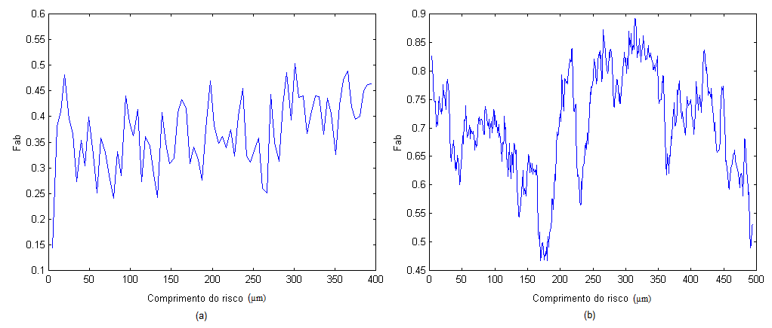

Figura 2. Valores do fator f_{ab} obtidos ao longo do comprimento do risco, para amostra de alumínio (a) e ferro fundido branco hipoeutético (b) (BARRADAS et al., 2001).

Franco (2015) desenvolveu um estudo visando obter maior entendimento dos mecanismos de desgaste relacionados com o sulcamento observado no par camisa/bloco em motores automotivos e identificar conjuntos de testes laboratoriais capazes de reproduzi-los sob condições controladas. Para tanto foram realizados seis riscos em cada condição avaliada, em tribômetros dotados de indentador cônico aplicando forças verticais constantes na faixa de 20 mN a 200 mN. As amostras de ferro fundido cinzento (ferro fundido cinzento) e de aço AISI 1070 possuíam acabamentos retificados e polidos. As medições topográficas foram realizadas com perfilômetro óptico 3D CCI-MP, do fabricante Taylor Hobson. Foi citado pelo autor, que todos os perfis médios foram sempre obtidos a partir de mais de 1000 perfis individuais. Apesar do número significativo de perfis utilizados, o autor observou que os valores de f_{ab} obtidos por perfilometria óptica apresentaram dispersão elevada, não sendo possível associá-los aos diferentes mecanismos de abrasão observados. Ainda, os valores de áreas apresentaram discrepâncias importantes entre as duas apurações, mostrando a baixa repetibilidade dos resultados obtidos e, consequentemente, dos valores do f_{ab}.
Franco e Sinatora (2017) concluíram que os valores de desvio padrão associados aos valores médios do fator f_{ab} foram significativos em várias das condições ensaiadas. E afirmaram que é possível determinar um valor médio de f_{ab}, a partir da análise das várias seções transversais obtidas de um risco, desde que se utilize uma sólida base estatística.
Jacobsson, et al. (1988), ao descreverem os fundamentos da deformação e desgaste dos materiais em testes de riscamento, mencionaram no trabalho o fator f_{ab} e citaram que a sua determinação por meio da medição de uma única seção transversal do risco, não é representativa da abrasão real atuante em todo o evento formado.
Pöhl, et al. (2016) calcularam o valor médio de f_{ab} e o desvio padrão considerando cinco posições ao longo de um risco realizado sob valores de força crescentes (3 mN a 603 mN), em amostras de ferro puro monofásico, de AISI1045 e de AISI3014L lixadas e polidas, visando à avaliação dos micro-mecanismos dominantes, Fig. 3. É possível observar na Fig. 3 que, para o ferro e o AISI1045, as barras de erros que representam o desvio padrão ultrapassam 50 % do valor médio de f_{ab} o que denota a baixa repetibilidade dos mesmos.
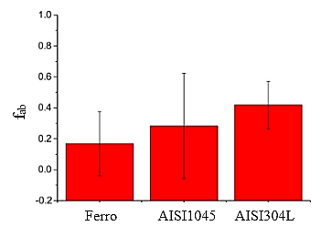

Figura 3. Média e desvio padrão dos valores de f_{ab} (Pöhl et al., 2016).

A baixa repetibilidade dos valores de f_{ab} pode estar associada à definição da linha de base (linha zero) Kobrick, et al., 2014, à correta definição do ponto de transição entre a área deformada pelo indentador e a superfície original Franco (2015). Das constatações de Kobrick, et al., 2014 e Franco 2015 se conclui que, apesar dos sistemas de medição utilizados para determinação das áreas necessárias para o cálculo do f_{ab} serem modernos e sofisticados, pode haver uma fonte de erro relacionada ao operador. Desta forma, dificilmente, operadores diferentes reproduzirão os resultados da medição.
A partir do exposto se conclui que são diversas as fontes de erro que podem contribuir para a baixa repetibilidade dos valores do fator f_{ab}. Desta forma, o presente trabalho tem como objetivo avaliar o efeito do tamanho amostral na repetibilidade dos valores do fator f_{ab} em ensaios de esclerometria retilínea

2. Metodologia
Ensaios de esclerometria retilínea foram realizados em uma amostra de aço ferramenta, utilizando o esclerômetro retilíneo, Fig. 4. Este equipamento proporciona movimentação controlada do indentador nos planos horizontal e vertical, possuindo também um translador piezelétrico (PZT), responsável pela aplicação da força na superfície da amostra. Para gerenciamento das tarefas foi utilizado um software especialmente desenvolvido na plataforma LabView®.
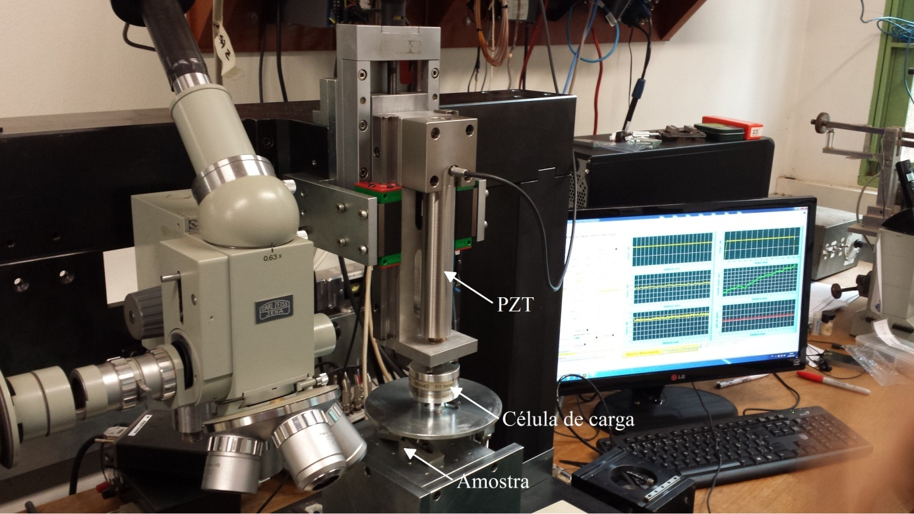

Figura 4. Esclerômetro retilíneo.

Para avaliar o efeito do tamanho amostral nos valores médios do fator f_{ab} foram feitos 3 riscos (riscos 4, 5 e 6) aplicando uma força de 3 N com um indentador Vickers em uma amostra de aço ferramenta.
Para a determinação dos perfis transversais dos riscos foi utilizada a técnica de perfilometria mecânica com contato, com a utilização do equipamento Form Talysurf Intra 2. Em cada um dos riscos produzidos efetuaram-se 0 medições distanciadas a 100 µm uma da outra, totalizando 90 medições. A velocidade de medição foi de 0,25 mm/s.
Para determinação das áreas de interesse (Av, A1 e A2) foi utilizado o programa computacional Mountains Map Universal 3.1.9. Este foi previamente calibrado. A incerteza associada à calibração foi de 0,2 mm² para uma probabilidade de abrangência de 95 %.
Em seguida, a média e o desvio padrão para uma confiabilidade de 68,27 % foram estimados considerando diferentes tamanhos amostrais, a saber: 5, 10, 15, 20, 25 e 30. Ainda, foi determinado o coeficiente de variação do desvio padrão em relação ao valor médio de f_{ab}, em porcentagem.
Duas avaliações foram efetuadas. Na primeira, a escolha dos perfis foi obtida aleatoriamente, por sorteio sem reposição. Na segunda avaliação a escolha dos perfis não foi efetuada aleatoriamente, e sim utilizando o critério da ordem de medição do perfil ou ordem temporal.

3. Resultados e discussões
3.1 Resultados obtidos quando os perfis foram escolhidos de forma aleatória
A Figura 5a mostra os valores médios de f_{ab} obtidos para cada condição avaliada quando a escolha dos perfis foi obtida aleatoriamente por sorteio. Por sua vez a Figura 5b mostra os valores de desvio padrão amostral obtidos em cada caso. Por último a Figura 5c traz a porcentagem que os valores de desvio padrão representam do valor médio de f_{ab} em questão.
A partir da Fig. 5 se conclui que o tamanho amostral influenciou de forma significativa os valores médios de f_{ab} e o desvio padrão associado. Ambas as estatísticas tenderam à estabilização na medida em que o tamanho amostral aumentou, alcançando a estabilização em 25 medições. Observa-se na Fig. 5a que para cinco medições a dispersão associada á medição representa 23 % do valor médio de f_{ab}, enquanto que para 25 medições a dispersão é praticamente igual a zero. Um resultado similar foi observado para o desvio padrão amostral.

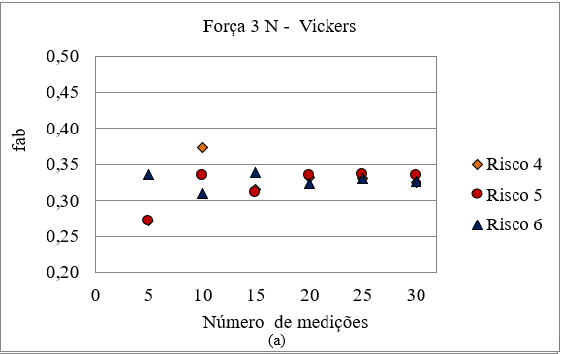
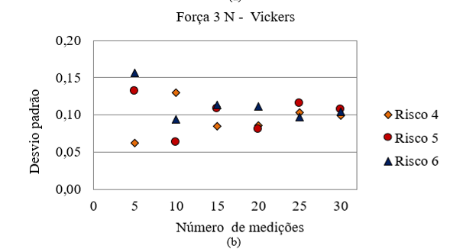
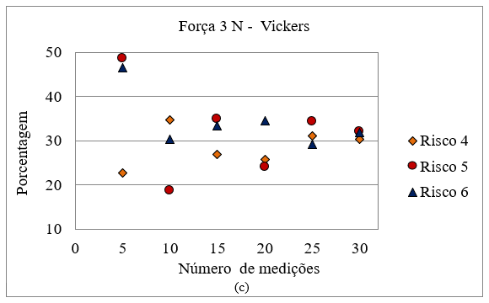

Figura 5. Valores médios de fab obtidos para condição avaliada quando a escolha dos perfis foi obtida aleatoriamente por sorteio (a), valores de desvio padrão amostral (b) e porcentagem dos valores de desvio padrão (c) (Elaboração própria).

3.2 Resultados obtidos quando os perfis não foram escolhidos de forma aleatória
A Figura 6a mostra os valores médios de f_{ab} obtidos para condição avaliada quando a escolha dos perfis foi obtida na ordem temporal e não por sorteio. A Figura 6b mostra os valores de desvio padrão amostral obtidos em cada caso e a Figura 6c apresenta a porcentagem.
Nas Figuras 6a e 6b se observa que o aumento do tamanho amostral de 5 para 25 afetou de forma significativa os valores médios de f_{ab} e o desvio padrão amostral. A estabilização de ambos foi alcançada em 25 medições. A dispersão dos valores obtidos foi significativamente menor na medida em que o tamanho amostral aumentou.

3.2 Comparação dos resultados obtidos
Comparando os resultados mostrados nas Figuras 5 e 6 se conclui que o tamanho amostral adequado deve ser escolhido por meio de um estudo cuidadosamente efetuado. Entretanto, não basta apenas definir o tamanho amostral, uma vez que a aleatoriedade na condução das medições também afetou os resultados obtidos e a repetibilidade associada a estes. Quando a análise foi feita respeitando a ordem temporal das medições se supõe que prevaleceu o efeito de outras fontes de erros que podem estar relacionadas à análise de regiões específicas ou à estabilidade dos equipamentos utilizados para efetuar os riscos ou para medição destes.
Com relação aos mecanismos de desgaste, a análise do valor do fator f_{ab} pressupõe tendência de microsulcamento aos riscos efetuados, pois os valores obtidos se concentraram abaixo de 0,50.

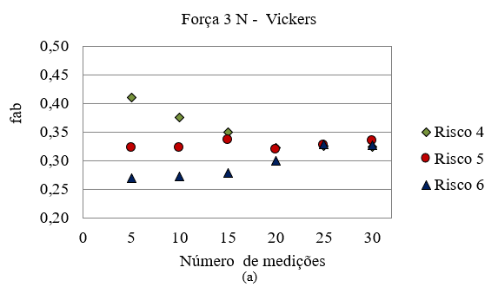
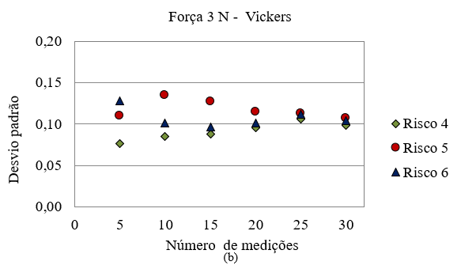
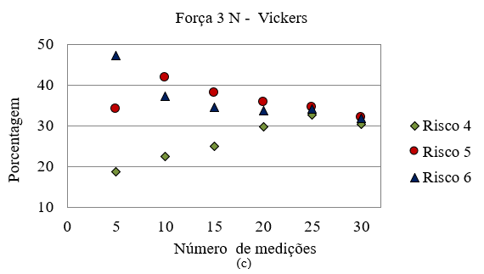

Figura 6. Valores médios de f_{ab} obtidos para condição avaliada quando a escolha dos perfis foi obtida na ordem temporal e não por sorteio (a), valores de desvio padrão amostral (b) e porcentagem que os valores que o desvio padrão representam do valor médios f_{ab} (c) (Elaboração própria).

4. Conclusões
Pode-se concluir que o tamanho amostral (número de medições) influenciou significativamente os valores médios e a repetibilidade dos valores de f_{ab} obtidos em amostras de aço ferramenta. Assim sendo, recomenda-se efetuar 25 medições em cada risco visando diminuir o efeito desta variável de influência.
Para trabalhos futuros propõe-se estudar o efeito de outras fontes de erros na determinação do fator f_{ab}, visando diminuir seus efeitos e aumentar a repetibilidade dos resultados. Isto porque o desvio padrão continua elevado, representando aproximadamente 34 % do valor médio.

5. Referências bibliográficas
Barradas, H. A.; Costa H. L.; De mello J. D. B. “O uso da topografia de superfícies 3D para determinar o fator fab em ensaios esclerométricos”. XVI Congresso Brasileiro de Engenharia Mecânica – COBEM, Tribologia, volume 3, anais do XVI COBEM. 2001, Uberlândia-MG. Brasil.

JCGM (Joint Committee for Guides in Metrology). 2008a. “Evaluation of Measurement Data – Guide to the Expression of Uncertainty in Measurement”. JCGM 100: 2008. 134 p.

Franco, L. A., 2015. Abrasão de ferro fundido cinzento: aplicação a motores automotivos. Tese de Doutorado – Escola Politécnica da Universidade de São Paulo, São Paulo, Brasil.

Franco, L. A.; Sinatora, A.,2017. “Material removal factor (f_{ab}): A critical assessment of its role in theoretical and practical approaches to abrasive wear of ductile materials”. Wear, volume 382 – 383, pp 51 – 61.

Jacobsson, S.; Olsson, M.; Hedenqvist, P.; Vingsbo, O., 1988. “Scratch Testing”. ASM Metals Handbook, volume 18, 1988, ASM International.

Kobrick, R. L.; Klaus, D. M; Street, K. W., 2014. “Standardization of a volumetric displacement measurement for two-body abrasion scratch test data analysis”. Wear, volume 270, pp 120 – 126, 2014.

Mulhearn, T. O.; Samuels L. E., 1962. “The Abrasion of Metals: A Model of the Process”. Wear, volume 5, pp 478 – 498.

Pöhl, F.; Hardes, C.; Theisen, W., 2016. “Scratch behavior of soft metallic materials”. AIMS, volume 3, pp 390 – 403.

Stachowiak, G. W.; Batchelor, A. W., 2001. “Engineering Tribology, Butterworth – Heinemann.” Woburn, 2ª ed., MA, USA, ISBN 0750673044, 744 p.

Zum Gahr, K. H., 1987. “Microstructure and Wear o Materials”. Elsevier, Amsterdam, 560 p.

